République Algérienne Démocratique et Populaire

Ministère de l’Enseignement Supérieur et de la Recherche Scientifique
Université A. M. OULHADJ - Bouira
Faculté des Sciences et des SciencesAppliquées
Département de Génie des Procédés

Mémoire

Présenté par

BOUAZZA Hakima
BOUAOUD Naouel

Pour l’obtention du diplôme de

MASTER

Filière: Sciences et génie de l’environnement
Spécialité : Génie de l’environnement

UTILISATION D’UN NOUVEAU
BIOFLOCULANT DANS LA CLARIFICATION
DES EAUX TURBIDES

Soutenu le ../../2020 Devant le jury composé de :

Mr H. LOUNICI Professeur, UAMO, Bouira promoteur

Mme El Hanafi Nawel MCB, UAMO, Bouira Examinatrice

Mr AOUDJIT FARID MCB, UAMO, Bouira Examinateur

Année Universitaire : 2018/2019

Remerciements

Nous tenons à remercier tout d’abord DIEU le tout puissant qui nous a donné, durant toutes ces années, la santé, le courage et la foi pour arriver à
ce jour.

Nous tenons d’abord à exprimer notre sincère gratitude à notre promoteur Monsieur Lounici.H Professeur à l’Université de Akli Mohand Oulhadj Bouira pour son suivi, ses orientations éclairées et ses spécieux conseils.
Tous nos remerciements vont aux membres du jury, pour avoir accepté d’examiner ce mémoire.
Nos remerciements vont également à tous les enseignants et les responsables de notre Département.

Enfin, nous exprimons également nos

remerciements les plus sincères à toutes les personnes qui ont contribué de près ou de loin à
l’élaboration de ce mémoire.

Dédicaces

Merci ALLAH de m’avoir donné la force et la patience

afin d’atteindre mon objectif tant recherché.

Je dédie ce mémoire à mes parents :

A ma mère qui a œuvré pour ma réussite, de par son

amour, son soutien, ses sacrifices consentis et ses précieux conseils, pour son assistance et sa présence
dans ma vie ; reçois à travers ce travail, aussi modeste soit-il l’expression de mes sentiments et de
mon éternelle Gratitude.

A mon père, qui trouvera ici le résultat de longues

années de sacrifices et de privations pour m’aider à

avancer dans la vie, à l’éducation reçue et aux valeurs

nobles inculquée ; je lui dis Merci A mes frères et mes sœurs…..

A mon encadreur pour tous les conseils

A mon partenaire « BOUAOUD NAOUEL »

À toutes les personnes qui me connaissent de près ou de prés loin, seulement

pour leur existence.

Bouazza hakima

Dédicaces

Merci ALLAH de m’avoir donné la force et la patience

afin d’atteindre mon objectif tant recherché.

Je dédie ce mémoire à mes parents :

A ma mère qui a œuvré pour ma réussite, de par son

amour, son soutien, ses sacrifices consentis et ses

précieux conseils, pour son assistance et sa présence

dans ma vie ; reçois à travers ce travail, aussi modeste soit-il l’expression de mes sentiments et de
mon éternelle Gratitude.

A mon père, qui trouvera ici le résultat de longues

années de sacrifices et de privations pour m’aider à

avancer dans la vie, à l’éducation reçue et aux valeurs

nobles inculquée ; je lui dis Merci

A toute ma famille ….

A mon encadreur pour tous les conseils

A mon partenaire « BOUAZZA HAKIMA» A mes amis et amies.
Bouaoud naouel

Sommaire

Introduction…………………………………………………………………………...…1

Chapitre I : Revue Biblioraphique
sur les eaux de surface et sur la coagulation- floculation

I.1. Introduction…..…………………..………………….……...……….2

I.1.1 La rareté de l’eau……………………………………..3
I.1.2. Paramètres physiques et chimiques ……………………………………3
I.1.3. L’eau et la sante………………….3
I.1.4. La Pollution de l’eau ………………………………………..4
I.2. La Coagulation floculation……………….8
I.2.1Définition du procédé de coagulatiofloculation:………….8

I.2.2. Principe de la coagulation:……………………………….9

I.2.3. Colloïdes hydrophiles e
t hydrophobes…………10
I.2.4. Stabilité de systèmes colloïdaux dans l’eau…………10
I.2.5. Mécanisme de la coagulation :…………………………11
I.2.6. Paramètres influençant la coagulation……….13
I.2.7. Les principaux coagulants:…………………………….16
I.2.7.1 Les coagulants chimiques:……………………………………16
I.2.7.2 Les coagulants d’origine naturelle:………………………………..18
I.3. Processus de Floculation………………………….18
I.3.1 Les principaux floculants:…………………………………19
I.3.1.1. Les floculants minéraux……………………………..19
I.3.1.2.Les floculants naturels (bio-floculants):……………………….19

I.4 . L'Aloe vera :…………………………………………………………………20.
I.4.1. La feuille……………………………….23
I.4.2. L’écorce…………………………………………………………………….23
I.4.3. Le latex………………………………23.
I.4.4. La pulpe……………………………………………………24
I.5. Saccharides…………………………..25
I.6. Autres substances…………………………………26
I.6.1 MONO- ET POLYSACCHARIDES…………………………26
I.6.1.1.ACIDES AMINES :…………………………..28

I.6.1.2.MINERAUX ET OLIGO-ELEMENTS………………………………28

Chapitre II: Matériel et méthodes

II.1. Introduction:……………..29
II.2. Dispositif expérimental et préparation des échantillons:…………………29
II.2.1. Jar-test………………………….29
II.2.2. Le turbidimètre :………………….30
II.2.3. pH mètre :……………………………30
II.3.Réactifs utilisés et matériaux utilisés :………………31
II.3. 1. Préparation de la poudre d’Aloe Vera………………………….31
II.4. Protocole expérimental :……………………………………………………31

Chapitre III: Résultats et expérimentations

III.1 Décantation naturelle de la bentonite…………………………33
III.2 Décantation de la bentonite avec le biocoagulant……………….35
III.3. Influence Ph…………………………37
III.4. Influence du pH avec coagulant (FeCl2,6H2O)……………………….40

Conclusion………………………………………………….42
Références bibliographiques…………………………44

Liste des figures

Chapitre I

Figure I.1 : Représentation de la double couche selon le modèle de Stern…….12

Figure I.2 : Stabilité d’une particule colloïdale…………………………………………….…14

Figure I.3 : Représentation de l’Aloe-vera……………………………………………………...21

Figure I.4 : Feuille d’Aloe vera coupée…………………………………………………………..22

Figure I.5 : Coupe transversale d'une feuille d'Alo vera…………………………………23

Figure I.6 :
Représentation schématique de la structure de la pulpe de feuille d’Aoe vera et de ses composants………………………………………………………...24

Figure.I.7 : Structure chimique de l’ acémannane……………………………………………………..25

Figure.I.8 : Composition chimique du gel d’aloe vera (sous forme d’extrait sec)………..26

Figure.I.9 :
Structure chimique de l’acemannan…………………………………………………………….27

Chapitre II

Figure II.1 : Jar test utilisé pour les essais de coagulation-floculation……..30

Figure II.2 :
Le turbidimètre utilisé pour les essais de coagulation-
Flocculation………………………………………………………..31

Figure II.3 : pH mètre utilisé pour les essais de coagulation-floculation…..32

Figure II.4 :
la poudre de aloe vera……………………………………………33

Chapitre III

Figure III. :
Décantation naturelle de la bentonite à différentes quantités dans un volume

d’eau de robinet de 50 Ml………………………………………………..34

Figure III.2 : Rendement d’abattement en turbidité en fonction de temps…………..36

Figure III.3 :
Evolution des turbidités résiduelles en fonction de la charge en bentonite

Conditions opératoires pH 7,6; Ccoag=01 g/L), T =16 °C…………37

Figure III.4 :
Evolution des rendements d'abattement en turbidité en fonction de la charge en turbidité : pH 7,6; Ccoag=01 g/L), T =16 C…………………..37

Figure III.5 :
Evolution des turbidités résiduelles en fonction du pH initial de la solution : Cbentonite =200 mg/L, Ccoagulant=0,5 g/L……………………….38

Figure III.6 :
Evolution des rendements d'abattement en turbidité en fonction du pH initial

de la solution : Cbentonite =200 mg/L, Ccoagulant=0,5 g/L…………………………….38

Figure III.7 :
Evolution des turbidités résiduelles en fonction du pH initial de la solution Bentonite: 10mg/l (masse=0,1g) coagulant (FeCl2,6H2O):0,5g/l
(masse=0,5g)…………………………………………………………………………………………..39
Figure III.8 : Evolution des rendements d'abattement en turbidité en fonction du pH initial de la solution Bentonite: 10mg/l (masse=0,1g) coagulant (FeCl2,6H2O ) : 0,5g/l (masse=0,5g)……………………………………….40

Liste des tableaux

Chapitre I

Tableau I. 1 : Pays où l'on prévoit une pénurie d'eau pour 2020……………………7

Tableau I. 2 :
Les avantages et inconvénients accompagnent l’utilisation des coagulants chimiques (type sels métalliques)…………………….......17

Tableau I. 3 :
Avantages et inconvénients de l’utilisation des coagulants de type sels métalliques polymérisés……………………………………….18

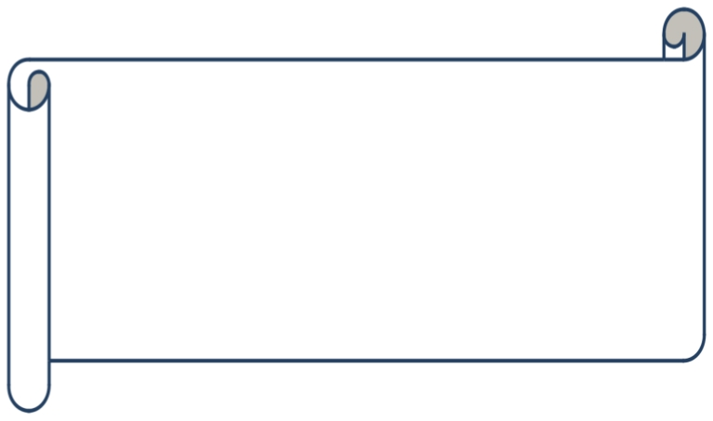

Introduction Générale

INTRODUCTION GENERALE

La qualité et la disponibilité de la ressource en eau est l’un des grands enjeux de notre siècle. Sa préservation passe par une meilleure gestion des polluants, essentiellement issus des activités humaines. Leur identification, leur détection et leur traitement constituent ainsi un enjeu majeur pour une gestion durable des ressources en eau.

Plusieurs méthodes de traitement des eaux ont été développées depuis des années, allant de la simple décantation à l’utilisation des produits synthétiques et à la filtration mécanique. La plupart de ces traitements visaient la clarification et l’enlèvement pathogène, sans se soucier des autres conséquences sur la santé et l’environnement.

Jusqu'à présent, la turbidité est parmi les paramètres physico-chimiques les plus utilisés pour suivre les performances d’un procédé de traitement de l’eau. Lorsqu’elle est élevée, elle donne une mauvaise apparence à l’eau et peut avoir un effet néfaste sur la santé des consommateurs.

Les unités de traitement peuvent être composées de modules de plus en plus complexes allant d’une simple unité de désinfection, lorsqu’il s’agit des eaux souterraines de faible turbidité, à plusieurs étapes successives et complémentaires lorsqu’il s’agit des eaux de surface très turbides. Aujourd’hui, le processus de traitement des eaux le plus utilisé est la méthode de coagulation/floculation décantation, suivi selon les cas d’une filtration et d’une désinfection.

La coagulation et la floculation sont deux techniques souvent appliquées conjointement, qui ont pour objectif principal de rabattre la turbidité causée par les matières en suspensions, les colloïdes, les microorganismes et le virus. Le processus consiste à neutraliser par des coagulants les charges électrostatiques en surface des particules colloïdales et des matières en suspension dans l’eau, et à les agglomérer en gros flocs décantables par gravité.

Aujourd’hui, l’emploi des sels minéraux et des polymères synthétiques, comme coagulants dans le traitement des eaux potables, donne lieu à des suspicions quant à leurs conséquences sur la santé humaine et la pollution de l’environnement. Afin de réduire et même anéantir ces conséquences néfastes, plusieurs études de substitution de ces matériaux conventionnels par des matériaux naturels ont été initiées.

Les recherches en cours portent principalement sur des coagulants d’origine végétale (Moringa oleifera, indura…) et les polymères d’origine animale (chitine,Chitosane). C’est dans ce même cadre que notre étude va être menée pour démontrer l’efficacité de la poudre de l’aloe Vera dans le traitement des eaux turbides.

Ce mémoire est subdivisé en trois chapitres :

Dans le premier chapitre nous allons parler des notions générales sur les eaux de surface ainsi que les techniques de traitements des eaux notamment la coagulation et la floculation. Les deuxième et troisième chapitres seront dédiés à la présentation des différents protocoles et

1

méthodes et aussi à l’étude expérimentale réalisée où l’ensemble des résultats et discussions seront présentés.

Enfin, ce travail sera clôturé par une conclusion générale.

2

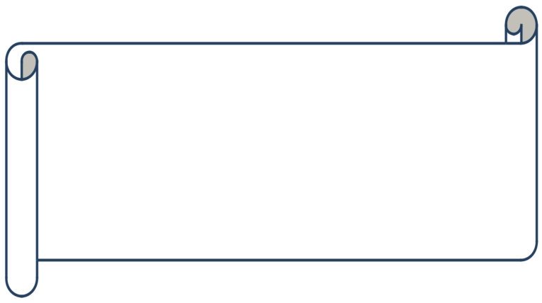

Chapitre I

Revue bibliographie sur les eaux de
surface et sur la coagulation-
floculation

CHAPITRE I REVUE BIBLIOGRAPHIQUE

I.1 Introduction:

L’existence de l’être humain et de son environnement dépend de la présence de l'eau. La géosphère, l'atmosphère et la biosphère sont en étroite relation avec l'eau. L'eau interagit avec l'énergie solaire pour déterminer le climat et transforme et transporte les substances physiques et chimiques nécessaires à toute vie sur Terre [8].

Selon cette vision, nous allons essayer de donner une indication générale de l'état des ressources mondiales en eau et d'examiner brièvement les principaux problèmes: rareté, qualité, pollution et santé.

I.1.1 La rareté de l’eau

L'eau est l'une des ressources la plus abondante sur la Terre, mais il faut signaler également que seulement moins de 1% de cette ressource sont utilisables de façon fiable pour les besoins humain. L'eau se présente en majeure partie à l'état liquide mais elle est présente aussi à l'état solide et à l'état de vapeur [7].

Donc l'eau douce disponible est une forme rare de l'eau, car 99 % de la masse totale de l'eau est soit salée (97% de l'eau est contenue dans les océans), soit à l'état solide (2% dans les calottes glaciaires et les glaciers). La majeure partie de l'eau restante (1%) est souterraine, une proportion infime étant présente dans les lacs, l'humidité du sol, les cours d'eau et les systèmes biologiques.

Malgré cette rareté de l’eau, l’être humain n'a pas encore compris ni reconnu que les disponibilités en eau sont finies. Tout le monde est pourtant d'accord pour reconnaître que la rareté croissante de l'eau douce et le mauvais usage que l'on en fait menace gravement le développement durable. La concurrence que se livrent l'agriculture, l'industrie et les villes pour avoir accès à des disponibilités limitées en eau, aggravent d'ores et déjà les efforts de développement de nombreux pays.

A mesure que les populations s'accroissent et que les économies se développent, la concurrence pour des ressources finies ne pourra que s'intensifier, et les conflits entre usagers de l'eau ne feront que s'amplifier [8].

3

I.1.2 La qualité de l’eau

Malgré la pénurie, le gaspillage de l'eau est généralisé. Au village comme dans les grandes villes, à la ferme comme dans l'industrie et dans les pays en développement comme dans les économies industrialisées, on méduse universellement l'eau. La qualité de l’eau superficielle se dégrade dans les bassins versants sous l'effet des rejets de déchets urbains et industriels.

La demande en eau pour les usages domestiques est modérée par rapport aux usages agricoles et industriels, cependant les exigences de qualité sont élevées pour l’alimentation en eau potable (AEP). Ces usages domestiques de l'eau se rapportent principalement à la consommation pour la boisson, le lavage, la préparation des aliments et les installations d'hygiène [8].

I.1.3. L’eau et la Santé

Une bonne eau est nécessaire à la santé, indispensable à notre organisme. Elle est une composante majeure du sang, elle contribue au maintien de la tension artérielle, au transport des substances nutritives, intervient dans le bon fonctionnement de notre organisme, des hormones, elle assure le maintien de la température corporelle; elle permet la digestion des aliments, l’absorption des substances nutritives et l’élimination des déchets; également alliée d’une bonne hygiène. Donc l’eau est un collaborateur de santé par excellence[9].

Parallèlement l’eau constitue un facteur principal contribuant au développement des maladies à transmission hydrique provoquant des fléaux sanitaires dans le monde en développement. Les services de santé identifient cinq catégories de maladies d'origine hydrique :

i) maladies transmises par l'eau (typhoïde, choléra, dysenterie, gastroentérite et hépatite

infectieuse);

ii)
infections de la peau et des yeux (trachome, gale, pian, lèpre, conjonctivite et

ulcères);

iii) parasitoses (bilharziose et dracunculose);

iv) maladies dues à des insectes vecteurs comme les moustiques et les mouches ; enfin

v)v) infections dues au manque d'hygiène (tarnaises) [12].

4

On estime que 25 000 personnes meurent chaque jour du fait de ces maladies [PNUE, 1991]. Près d'un milliard de personnes dans le monde ne disposent pas d'eau potable de qualité. Or, améliorer l'accès à l'eau potable, c’est amélioré sensiblement la situation sanitaire. L'hygiène personnelle progresse lorsque les disponibilités en eau dépassent les 50 litres par jour. On estime aussi que 1,7 milliard de personnes doivent s'accommoder d'installations sanitaires et l'absence de réseaux d'égout et de traitement des eaux usées est une source majeure de pollution des eaux superficielles et souterraines [10].

I.1.4. La Pollution de l’eau

Avec le développement industriel, les problèmes de pollution de l'eau ont pris un tour d'abord régional puis continental et désormais, maintenant, il est mondial. Une grande quantité d'eau est polluée par les usages industriels, agricoles ou encore domestiques. L'industrie utilise de grandes quantités d'eau mais le principal problème tient à ce que la majeure partie de cette eau retourne à la nature, polluée car chargée de déchets, de produits chimiques et de métaux lourds. Plus de 85% de l'eau consommée par l'industrie sont retournés à la nature sous forme d'eau usée [6].

Des évaluations récentes ont permis de rapporter que les principaux polluants de l'eau sont les effluents d'égout, les nutriments, les métaux toxiques rejetés par les industries en activité et surtout les installations minières abandonnées ainsi que les produits chimiques utilisés dans l'industrie et en agriculture [7].

Les évaluations effectuée dans ce cadre portent notamment sur :

• La nature et le niveau de la pollution de l'eau douce qui sont étroitement liés au

développement socio-économique;

• Les polluants les plus fréquents qui sont l'ensemble des matières organiques contenues

dans les eaux usées domestiques, les déchets urbains et les effluents agro-industriels.

La lutte contre cette pollution est d'autant plus difficile car elle est diluée dans l'eau et souvent invisible et que certains toxiques infiltrés dans le sol ne produisent souvent leur effet qu'à long terme et que de nombreux polluants agissent en synergies complexes.

Une partie non négligeable du cycle de l’eau à la surface de la terre, entre la pluie et les

cours d’eau, ruissèle. Au cours de ce trajet de l’eau, diverses réactions se produisent entre la

5

phase aqueuse, la phase gazeuse et solide, minérale et organique. Les interactions qui en résultent et l’action anthropique influencent ainsi la composition chimique de la phase aqueuse. Cette dernière est également influencée par des phénomènes de concentration en certains éléments chimiques suite à l’évaporation intense au niveau des plans d’eau libre et en particulier les cuvettes des barrages.

En Algérie comme dans la plupart des pays en voie de développement ou industrialisés, la dégradation de la qualité de l’eau aussi bien de surface que souterraine est de plus en plus préoccupante. A l’échelle d’un bassin versant, les processus de transfert et les interactions entre l’eau et les différents systèmes (géologique, pédologique, climatique, anthropique, …) sont très divers et très complexes.

Le degré actuel de pollution de ces eaux de surface justifie la prise de mesures pour prévenir tout accroissement de la contamination et d’avilissement de cette ressource. En effet, la gestion efficace des ressources en eau superficielle suppose une démarche globalisante allant du développement social et économique à la protection des écosystèmes et devant prendre en compte les questions liées à la Terre et à l'eau à l'échelle des bassins hydrologiques et les facteurs qui influencent la qualité de celle-ci.

Chaque jour, le cycle hydrologique renouvelle les ressources mondiales en eau douce par évaporation et précipitation. Les précipitations annuelles moyennes que reçoivent les terres émergées s'élèvent à 1 10 000 km3, mais environ 70000 km3 de cette eau s'évaporent avant de revenir à la mer. Les 40 000 km3 restants sont potentiellement disponibles pour l'utilisation humaine. La consommation mondiale d'eau douce s'élève actuellement à environ 4 000 km3, soit 10 pour cent seulement des disponibilités renouvelables annuelles [10]..

Ces chiffres pourraient donner à croire que l'eau est largement disponible pour l'utilisation humaine, mais à y regarder de plus près, la situation est beaucoup plus complexe. Les 40 000 km3 d'eau disponible sont très inégalement répartis, et s'écoulent pour les deux tiers sous forme de crues violentes. Restent environ 14 000 km3 de disponibilités relativement stables. Une fraction appréciable de cet approvisionnement doit être abandonnée à son cours naturel pour sauvegarder les terres humides, les deltas, les lacs et les cours d'eau7. Par exemple,
6 000 km3 d'eau sont nécessaires pour diluer et transporter les quelque 450 km3 d'eaux usées actuellement rejetées chaque année dans le monde8. Faute d'un investissement appréciable dans

6

le traitement des eaux usées et d'une réglementation plus efficace, il faudra de plus en plus d'eau pluviale pour diluer et transporter les déchets

L'activité humaine provoque la rareté de l'eau de trois manières: par l'accroissement de la population, par le gaspillage et par l'accès inéquitable Homer-Dixon et al . L'accroissement de la population est facteur de pénurie tout simplement parce que les disponibilités en eau doivent être réparties entre de plus en plus de personnes. Chaque pays dispose de ressources internes en eau d'un volume à peu près fixe, qui se définit par le débit annuel moyen des cours d'eau et des couches aquifères, lui-même fonction des précipitations. Au fil du temps, ces disponibilités internes renouvelables doivent être réparties entre des consommateurs de plus en plus nombreux, ce qui à terme peut être facteur de pénurie.

Lorsque les ressources hydriques renouvelables en eau sont inférieures à 1 000 m3 par habitant et par an, elles sont jugées représenter une contrainte grave au développement socio- économique et à la sauvegarde de l'environnement. Le tableau 7 dresse la liste des pays où ces disponibilités renouvelables passeront au-dessous du seuil des 1 000 m3 d'ici à la fin de la décennie. La plupart des pays où la pénurie d'eau est chronique sont concentrés en Afrique du Nord, au Proche-Orient et en Afrique subsaharienne. Les pays qui disposent de moins de 2 000 m3 d'eau par habitant sont en situation de pénurie marginale grave, et exposés à de gros problèmes les années de sécheresse. D'ici à la fin des années 90, les disponibilités en eau devraient tomber au-dessous des 2 000 m3 par habitant dans plus de 40 pays.

7

TABLEAU I.1 : Pays où l'on prévoit une pénurie d'eau pour 2020

Pays1
Population en

2000
Disponibilités en eau

Ressources intérieures Ressources en eau y compris débit

renouvelables en eau des cours d'eau venant d'autres pays

(millions) (.......m3 par habitant......)

Egypte 62,4 29 934

Arabie Saoudite 21,3 103 103

Jamahiriya arabe

libyenne
6,5
108
108

Emirats arabes

unis
2,0
152
152

Jordanie 4,6 153 240

Mauritanie 2,6 154 2843

Yémen 16,2 155 155

Israël 6,4 260 335

Tunisie 9,8 384 445

République arabe

syrienne
17,7
430
2008

Kenya 34,0 436 436

Burundi 7,4 487 487

Algérie 33,1 570 576

Hongrie 10,1 591 11 326

Rwanda 10,4 604 604

Botswana 1,6 622 11 187

Malawi 11,8 760 760

Oman 2,3 880 880

Soudan 33,1 905 3923

Maroc 31,8 943 943

Somalie 10,6 1 086 1 086

La turbidité et la couleur d’une eau sont principalement causées par des particules très petites, dites particules colloïdales. Ces particules, qui peuvent rester en suspension dans l’eau durant de très longues périodes, peuvent même traverser un filtre très fin. Par ailleurs, du fait de leur grande stabilité, elles n’ont pas tendance à s’accrocher les unes aux autres.
Pour éliminer ces particules, on fait recours aux procédés de coagulation et de

floculation. La coagulation a pour principal but de déstabiliser les particules en suspension, c’est-à-dire de faciliter leur agglomération. En pratique, ce procédé est caractérisé par

8

l’injection et la dispersion de produit chimiques.

La floculation a pour but de favoriser, à l’aide d’un mélange lent, les contacts entre les particules déstabilisées. Ces particules s’agglutinent pour former un floc qu’on pourra facilement éliminer par décantation.

I.2. La Coagulation floculation

Définition du procédé de coagulation-floculation:

Le mot coagulation vient du Latin Coagulare qui signifie « agglomérer ». En tant que processus unitaire du traitement de l’eau, la coagulation résulte de l’addition de réactifs chimiques dans une dispersion aqueuse, afin d’assembler en agrégats plus gros, les fines particules dispersées. Ces nouveaux agrégats peuvent être éliminés, après floculation, par des procédés telles la décantation ou la filtration.

La floculation est considérée comme processus distinct qui a lieu en fin de coagulation. Elle consiste à favoriser la croissance de flocs macroscopiques avec ou sans utilisation d’additifs tels les adjuvants de floculation.

Donc la coagulation est la déstabilisation des particules colloïdales par addition d’un réactif chimique (coagulant) et la floculation est l’agglomération de ces particules déchargées en micro flocs [1].

Coagulant: C’est une substance chimique comme l’alun qui cause l’agglomération des particules fines et permet de former un précipité gélatineux dans l’eau usée pouvant ensuite être retiré.

Floculant: C’est un polymère qui emprisonne les matières colloïdales agglomérées et forme ainsi des flocons volumineux qui se déposent par gravité. Il est ajouté après la coagulation pour augmenter davantage la taille et la cohésion des flocs.

Le procédé de coagulation-floculation peut-être employé pour retirer plusieurs types de substances organiques et inorganiques : les graisses, les huiles, le phosphore, la matière en suspension (MES), les métaux lourds…etc. Ce procédé permet donc la réduction de la demande biochimique et chimique en oxygène (DBO et DCO), de même qu’une réduction des populations bactériennes. Une approche spécifique au type d’effluent traité doit cependant être développée afin d’optimiser le procédé. Les quantités d’agent coagulant requises pour traiter

9

une eau usée dépendent essentiellement des facteurs suivants, le pH, l’alcalinité, et le point d’injection du coagulant.L’efficacité du procédé de coagulation-floculation repose sur les caractéristiques de l’eau usée à traiter et les conditions de brassage .[2]

Une fois le procédé complété, le précipité formé de micro-flocs solides peut-être filtré ou centrifugé afin d’être recueilli séparément de l’effluent liquide. Les boues ainsi générées peuvent ensuite être enfouies telles quelles, mais elles peuvent aussi être déshydratées, incinérées, oxydées chimiquement et/ou traitées biologiquement. Afin d’optimiser les rendements de purification, ce procédé peut aussi être employé en combinaison avec d’autres méthodes de traitement notamment, l’oxydation photochimique, l’osmose inverse et certains traitements biologiques. Le choix du bon coagulant ou floculant dépendra essentiellement de deux facteurs: l’efficacité et le coût par rapport aux autres alternatives.

I.2.2. Principe de la coagulation:

Fondamentalement, la coagulation implique l’élimination des particules colloïdales,

c’est- à – dire les particules en suspension qui a la base de leurs dimensions moyennes de 5 à

200 nm sont considérées comme colloïdales. Les particules colloïdales confèrent à l’eau des propriétés indésirables. On peut distinguer les suivantes :

a)- La turbidité, qui est causée le plus souvent par des minéraux argileux sur les quels des substances organiques peuvent éventuellement être adsorbées. Ces substances sont de grandes dimensions colloïdales, comprises entre 0,2 et 10 μm ;

b)- La coloration des eaux naturelles, excepté pour les hydroxydes colloïdaux métalliques, est généralement causées par des substances organiques (c’est – à – dire les acides humiques et fulviques de poids moléculaires compris entre 800 et 50000 unités) ;

c)- Les composés organiques complexes incorporés à l’eau suite au déversement d’eaux usées industrielles, peuvent être considérés, par leur comportement, comme colloïdaux. Ceci est aussi le cas pour les colorants ;

d)- Les bactéries peuvent être considérées comme des colloïdes, de la même manière

que les virus et les micros algues. Bien que leur élimination par coagulation soit possible ;

e)- Les détergents, en raison de leurs propriétés émulsifiantes, adhérent aux particules

hydrophobes, les rendant ainsi hydrophiles, et donc plus difficiles à éliminer par traitement [1].

10

I.2.3. Colloïdes hydrophiles et hydrophobes

Les particules colloïdales sont soit hydrophiles, soit hydrophobes. Les particules hydrophiles déshydratées se dispersent spontanément dans l’eau et sont entourées de molécules d’eau qui préviennent tout contact ultérieur entre ces particules. Les particules hydrophobes ne sont pas entourées de molécules d’eau ; leur dispersion dans l’eau n’étant pas spontanée, on doit la faciliter à l’aide de moyens chimiques ou physiques.

Les particules hydrophobes sont en générales des particules de matières inorganiques, alors que les particules hydrophiles sont des particules de matières organiques. En fait, peu de particules sont exclusivement hydrophobes ou hydrophiles ; on retrouve des particules hydratées à différents degrés [4].

I.2.4. Stabilité de systèmes colloïdaux dans l’eau

• Mobilité des colloïdes : En raison de leur petite taille, les colloïdes ont une très

grande surface spécifique, et du fait du grand rapport de celle ci à leur masse, les colloïdes ont une très faible tendance à la sédimentation.

Dans le cas des particules hydrophiles, un nombre relativement grand de molécules de solvant sont fixées à leur surface et le contact entre particules est empêché par le « Sandwich du solvant ». Des sols hydrophiles stables peuvent contenir jusqu’à 1015 et même 1018 particules par cm3.

En 1809, Reuss découvrit que des particules d’argiles, lorsqu’elles sont dispersées dans l’eau et placées dans un champ électrique, se déplacent vers l’électrode positive. Les surfaces argileuses électriquement chargées contiennent des groupes hydrophiles orientés sur une matrice qui contient la silice, le calcium et l’aluminium. L’origine de la charge électrique portée par une particule colloïdale peut être variable.

Dans le cas de dispersions aqueuses, l’origine la plus fréquente est la fixation d’ions négatifs, surtout (OH-). Lorsque ces ions sont éliminés, la dispersion peut devenir instable. D’autres origines possibles de la charge négative sont l’ionisation des atomes à la surface de particules (par exemple le relâchement d’ions H+ dans le milieu) ou le remplacement d’élément dans la maille cristalline par des éléments des charges différentes et enfin formation des ions par réaction chimique entre la particule et le liquide [1].

11

• Théorie de la double couche : La théorie de la double couche, introduite par

HEMHOLTZ est élaborée subséquemment par plusieurs chercheurs, dont HÜCKEL, STERN et GOUY, peut se résumé, ainsi : L’eau contient toujours des ions provenant de sa propre ionisation ou de celle d’électrolytes, toujours plus en moins abondants ; d’autre part la molécule H2O est polarisée [6]. Selon le modèle de STERN, universellement accepté aujourd’hui, cette compensation se fait par une double couche d’ions s’organisant en regard de ces charges superficielles selon deux composantes :

Une couche fixe d’ions de polarité inverse organisés de façon rigide comme les armatures d’un condensateur plan (couche de STERN) qui compose une partie des charges liées aux hétérogénéités de surface. Entre les deux armatures de ce condensateur le champ électrique varie linéairement ;

Une couche diffuse d’ions soumis à l’agitation thermique (couche de GOUY) dans laquelle la répartition des ions libres n’est pas uniforme mais statistiquement plus riche en ions de polarité inverse à celle du solide et de sa couche de compensation fixe. Cette couche voit sa composition s’uniformiser de plus en plus à mesure que l’on s’éloigne du solide (voir figure I.1).

La variation du champ électrique avec la distance au solide varie exponentiellement [4].

Un peu plus loin dans la couche diffuse existe un plan de cisaillement c’est la limite entre la partie de la solution qui est déplacée avec la particule. Pour une particule hydrophobe, ce plan est situé à la limite de la couche liée, alors que pour une particule hydrophile, il est situé à la limite extérieure de la couche d’eau liée à la particule [3].Le potentiel mesuré au plan de cisaillement est appelé potentiel zêt

Ce potentiel est considéré comme un caractère de stabilité de la suspension, cette stabilité résulte principalement des caractéristiques électriques des particules qui composent ces solutions. Bien que les colloïdes soient chargés, la solution entière demeure électriquement neutre. Des ions de charges contraires (cations) sont menés vers le colloïde par attraction électrostatique à longue portée ; l’attraction de ces contre- ions à pour conséquence un gradient de concentration entre la surface de la particule et l’ensemble de la solution. Dès lors, deux forces concurrentes, l’attraction électrostatique et la diffusion déploient en une couche diffuse les charges ioniques contenues dans l’eau et accroissent la concentration des contre-ions au

voisinage immédiat de la surface de la particule. Cette concentration s’estompe

12

progressivement lorsqu’elle s’écarte de l’interface solide-liquide [1].

I.2.5. Mécanisme de la coagulation :

En pratique, plusieurs mécanismes de coagulation interviennent tel que la coagulation électrostatique, la réaction chimique avec les groupes fonctionnels du colloïde, l’adsorption, agrégation et l’entraînement. Seule, la première coagulation mentionnée est en rapport étroit avec le potentiel zêta celui-ci étant aussi impliqué de manière significative dans le modèle de coagulation par adsorption agrégative.

Le potentiel zêta dépend de la force ionique de la solution et de la répulsion électrostatique des particules colloïdales [1]. Il a été observé qu’une augmentation de la force ionique avait pour effet de comprimer la couche diffuse vers la particule. Dans ce cas, le potentiel électrostatique chute plus rapidement, ce qui réduit le potentiel zêta des particules hydrophobes. Pour les particules hydrophiles ; il faut plutôt agir sur la couche d’eau liée, lorsqu’on veut favoriser leur agglomération [4].

Lorsqu’on rapproche deux particules colloïdales semblables, leurs couches diffuses interagissent et génèrent une force de répulsion (force de COULOMB), cette force est pour partie composée d’une force d’attraction de Van der Waals qui n’intervienne effectivement qu’à très faible distance comme le montre la figure( I.2).

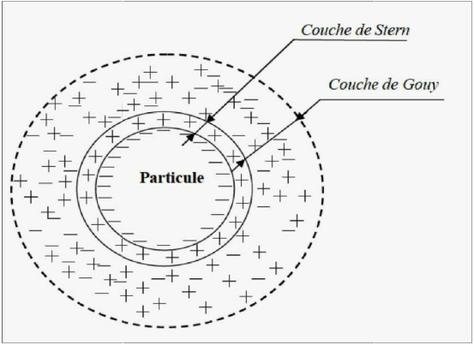

Figure I-1 : Représentation de la double couche selon le modèle de Stern.

13

La courbe résultante des forces attractives et répulsives montre donc que, si deux particules parviennent à se rapprocher à une distance inférieure à un seuil (L), l’énergie attractive devient dominante et les particules s’agglomèrent. Lorsque la distance qui sépare les particules est supérieure au seuil (L), la force de répulsion l’emporte les particules colloïdales en suspension sont continuellement en mouvement ; les particules dont l’énergie cinétique est suffisante pour surmonter le potentiel de répulsion s’agglomèrent, alors que les autres demeurent dispersées. Afin de favoriser l’agglomération des particules, on peut soit augmenter l’énergie cinétique des particules soit réduire le potentiel de répulsion entre les particules.

En d’autres termes, l’annulation du potentiel zêta qui correspond à la différence de potentiel entre la surface séparant les particules fixes et mobiles de la double couche et le sein du liquide, c’est-à-dire l’annulation des forces de COULOMB, correspond à des conditions d’agglomération particulaires optimales. Dans la pratique du traitement des eaux, on procède donc à une déstabilisation des colloïdes par annulation du potentiel zêta qui se fait par addition de coagulants comme des cations polyvalents (Fe3, Al3+).

D’une façon générale plus la valence des ions introduits est élevée, plus la double

couche se trouve amincie et plus la force ionique est élevée.

La théorie de la compression de la double couche n’explique pas à elle seule tous les phénomènes observés lors de la déstabilisation des particules colloïdales, pour certaines eaux il y a rentabilisation des particules lorsqu’on augmente la quantité de
coagulant, phénomène qu’on ne peut pas expliquer à l’aide de la théorie de la compression de la double couche [4].

I.2.6. Paramètres influençant la coagulation

Pour optimiser le procédé de coagulation-floculation, il faut tenir compte de Plusieurs

variables en relation, comme le pH, la dose de coagulant, les conditions du mélange et la température.

-Influence du paramètre pH :

Le pH a une influence primordiale sur la coagulation. Il est d’ailleurs important de

remarquer que l’ajout d’un coagulant modifie souvent le pH de l’eau. Cette variation est à

14

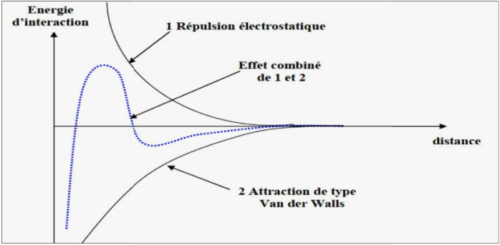

prendre en compte afin de ne pas sortir de la plage optimale de précipitation du coagulant. La plage du pH optimal est la plage à l’intérieur de laquelle la coagulation a lien suffisamment rapidement.
En effet, une coagulation réalisée à un pH non optimal peut entraîner une augmentation significative du temps de coagulation. En général, le temps de coagulation est compris entre 15 secondes et 3 minutes. Le pH a également une influence sur l’élimination
des matières organiques

-Influence de la dose du coagulant : La dose de réactif est un paramètre à prendre en compte, le coagulant qui est habituellement fortement acide a tendance à abaisser le pH de l’eau. Pour se placer au pH optimal, il est possible d’ajouter un acide ou une base. Une dose de coagulant excessive entraîne une restabiliisation des particules et un augmentation du coût d’exploitation, tandis qu’un dosage insuffisant conduit à une qualité de l’eau traitée insuffisante.

Figure I-2: Stabilité d’une particule colloïdale. [16]

La quantité de réactifs ne peut se déterminer facilement, pratiquement, la dose optimale de coagulant peut être déterminée soit par l’emploi de la mesure du potentiel zêta (nécessite un matériel très coûteux), soit par un test au laboratoire, connu sus le nom de "Jar- Test".

La difficulté principale est de déterminer la quantité optimale du réactif à injecter en

fonction des caractéristiques de l’eau brute.

15

A l’heure actuelle, il n’existe pas de modèle de connaissance simple qui permet de déterminer le taux de coagulant en fonction des différentes variables affectant le procédé. Cet essai consiste à mettre des doses croissantes de coagulant dans des récipients contenant le même échantillon. Après quelques instants. La dose optimale est donc déterminée en fonction de certains paramètres.

-Influence de la température de l’eau : Une diminution de la température de l’eau entraîne une augmentation de sa viscosité c’est ce qui explique les difficultés de décantation du floc. De plus, pour une même vitesse de filtration, les forces de cisaillement qui s’exercent sur le floc sont plus importantes, ce qui favorise la rupture des flocs et l’entraînement des particules dans le filtre.
On peut surmonter de diverses manières les difficultés dues à une diminution de la

température de l’eau :

a)- On effectue la coagulation dans la plage de pH optimal pour cette eau à cette

température ;

b)- On augmente la quantité de coagulant, ce qui à pour effet d’accroître la probabilité de

collisions entre les particules et d’élargir la plage de pH optimaux ;

c)- On augmente la turbidité de l’eau (par addition de glaise), afin d’alourdir et renforcer

le floc, ou on ajoute un aide-coagulant (silice activée ou polyélecrolyte)[3].

-Influence de la turbidité : La turbidité des eaux industrielles de source domestique est en grande partie due à la présence de particules dont le diamètre varie de 0,2 à 0,5 μm. Il s’agit donc là de grosses particules colloïdales qui peuvent se déposer par la méthode de coagulation- floculation. On peut faire par ailleurs les constatations générales suivante : [4]
• 1)- Il faut ajouter une concentration minimale de coagulant pour obtenir une

certaine quantité de floc ;

• 2)- Lorsque la turbidité augmente, il faut augmenter la concentration de

coagulant. L’augmentation de la quantité de coagulant ne varie toute fois pas de façon linéaire en fonction de l’augmentation de la turbidité ;

• 3)- Lorsque la turbidité est très élevée, la quantité de coagulant nécessaire est

relativement faible, car la probabilité de collision entre les particules est très élevée ; par contre lorsque la turbidité est faible, la coagulation est difficile ;

16

• 4)- La matière organique adsorbée sur les particules de glaise n’exerce aucune

influence sur la quantité de coagulant nécessaire ;

• 5)- Lorsque la turbidité est due à des particules de diamètres variés, la

coagulation est plus facile que lorsqu’elle est imputable à des particules de diamètres sensiblement égaux.

-Influence de l’agitation : Au cours de la coagulation et de la floculation, on procède au mélange des produits chimiques par agitation rapide, dans le but de disperser les produits dans la totalité du volume d’eau à traiter pour la première étape, dans la deuxième étape le mélange est lent et il a pour but de favoriser les contacts entre les particules de floc.
Un mélange rapide et inadéquat (vitesse très élevée) entraîne en général un

accroissement de la quantité de produits chimiques [4].

I.2.7. Les principaux coagulants: I.2.7.1 Les coagulants chimiques:

Plusieurs agents chimiques peuvent être employés dans le procédé de coagulation- floculation. Actuellement, les sels métalliques sont indéniablement les coagulants les plus utilisés dans le monde

Récemment, plusieurs types de coagulants et de floculants inorganiques sous formes de polymères ont été développés et sont maintenant largement utilisé en Chine, au Japon, en Russie et Europe de l’Est. D’autres recherches montrent que l’utilisation de polymères d’origine biologique est une avenue forte prometteuse.
A/- Les coagulants de type sels métalliques: Ce type de coagulants peut être utilisé pour traiter des eaux usées industrielles et domestiques, mais son applicabilité s’étend aussi à plusieurs autres domaines: adoucissement de l’eau, enlèvement des métaux lourds (industrie métallurgique), etc. Ces agents chimiques sont donc d’excellents outils pour réaliser le polissage et la récupération des matières particulaires. Plusieurs sels métalliques sont utilisés dans le domaine du traitement des eaux usées, voici un aperçu des principaux.

1/- Alun (sulfate d’aluminium) Al2(SO4)3: Le sulfate d’aluminium est formé par la combinaison de deux cations aluminium (Al+) et trois anions sulfate (SO4 -2). Il a donc pour formule: Al2(SO4)3. Il est utilisé pour réduire la dureté ainsi que la charge en phosphate des eaux usées. En solution, il réagit avec les composés alcalins présents (carbonate, bicarbonate et hydroxyde) ou le phosphate pour former un sel d’aluminium insoluble.

17

2/- Chlorure ferrique - FeCl3: Le chlorure de fer également appelé chlorure ferrique

ou perchlorure de fer, est un sel de fer de formule chimique FeCl3 [2].

C'est un composé très hygroscopique, qui émet des vapeurs dans l'air humide sous l'effet de l'hydrolyse. La réaction de dissolution dans l'eau est très exothermique et forme une solution acide marron. Il réagit selon l’alcalinité et la concentration en phosphate pour former un sel de fer insoluble. Plusieurs avantages et inconvénients accompagnent l’utilisation des coagulants chimiques présentés dans le tableau ci-dessous [2]. Il faut noter que ces sels métalliques peuvent être utilisés seuls ou combinés. Généralement, on les utilise avec un floculant afin d’augmenter l’efficacité du procédé.
B/- Les coagulants de type sels métalliques polymérisés: Les coagulants de type sels métalliques polymérisés sont de plus en plus utilisés en Orient et en Europe del’Est. Il existe plusieurs coagulants de ce type, notamment ceux à base d’aluminium et ceux à base de fer. Parmi ceux-ci, le chlorure de poly aluminium (PACl) est celui dont l’usage est le plus répandu dans le traitement des eaux usées. Voici donc les avantages et les inconvénients qui accompagnent leur usage.
Tableau I.1:Les avantages et inconvénients accompagnent l’utilisation des coagulants chimiques (type sels métalliques).

Avantages | Inconvenient
-L’utilisation de ce procédé  chimique est très répandue, il y a donc  beaucoup d’équipement déjà existant et  une multitude d’agents chimiques  disponibles.  - Les systèmes de  coagulation- floculation chimique sont généralement automatisés et demandent donc peu de surveillance et d’entretien. Une main d’œuvre hautement qualifiée n’est souvent pas nécessaire.  - La présence de composés  toxiques dans l’effluent à traité n’est pas gênante et le système est stable lorsque soumis à des températures variables. | - Puisqu’il y a plusieurs réactions en compétition dans ce type de système chimique et plusieurs degrés d’alcalinité en plus des autres facteurs influençant le procédé, il est particulièrement difficile d’établir les bons dosages. Beaucoup d’essais à l’échelle de laboratoire sont donc nécessaires pour trouver un traitement optimal. Une surdose de coagulant chimique peut diminuer l’efficacité du système.  - Les coagulants utilisés sont souvent corrosifs des normes de sécurité doivent être respectées afin que les travailleurs manipulent ces substances avec précaution.  - Des grandes quantités de substances chimiques  doivent être acheminées à l’usine de traitement.  - La présence d’aluminium résiduel peut  entraîner des problèmes importants pour la santé comme l’Alzheimer et autres pathologies de ce genre. Il est donc toxique pour les écosystèmes. Le fer aussi est toxique pour la faune. Cette toxicité génère plusieurs inquiétudes au niveau du grand public.

18

Tableau I.2:Avantages et inconvénients de l’utilisation des coagulants de type sels métalliques polymérisés

Avantages | Inconvenient
-Efficacité supérieure aux sels inorganiques  traditionnels (alun ou sels ferriques).  - Prix inférieur aux coagulants  traditionnels comme l’alun.  - Efficacité moins affectée par les  changements saisonniers des paramètres de qualité de l’eau. | -Les polymères à base d’aluminium comme le PACl sont potentiellement toxiques pour l’homme et les milieux naturels.  - La toxicité de l’aluminium a ainsi encouragé le développement de polymères à base de fer. Cependant, contrairement aux polymères à base d’aluminium, ces polymères sont encore au stade de développement.

I.2.7.2 Les coagulants d’origine naturelle:

Comme l’ont relevé certaines études, les coagulants à base d’aluminium, de fer et même les polymères synthétiques présentent un désavantage important: leur toxicité probante pour l’environnement. Cela a donc poussé quelques chercheurs à investiguer la possibilité d’utiliser des composés d’origine naturelle pour réaliser le procédé de coagulation-floculation [2].

Historiquement, les coagulants d’origine végétale et animale sont apparus bien avant les coagulants synthétiques comme les sels chimiques. Des manuscrits anciens en provenance de l’Inde rapportent que les graines de Nirmali, une espèce d’arbre, étaient utilisées pour clarifier l’eau de surface, il y a 4000 ans de cela. Cependant, un manque de connaissance scientifique au niveau de leurs mécanismes de fonctionnement et de leur efficacité a ralenti les recherches réalisées sur ces coagulants. Ainsi, l’utilisation de coagulants naturels a été découragée dans les pays développés sous prétexte qu’ils n’ont jamais été soumis à une évaluation scientifique rigoureuse. Dans les pays en voie de développement, leur développement s’est poursuivi si bien qu’aujourd’hui les pays développés recommencent à s’intéresser à cette alternative.

I.3. Processus de Floculation

Lors du processus de floculation, les fines particules dispersées sont combinées en agglomérats plus gros qui peuvent être éliminés par un processus subséquent telle la décantation ou la filtration [1].

19

La floculation est déterminée par le contact entre particules qui conduit à la croissance de la taille et à la diminution en nombre des particules en solution. Donc la floculation a justement pour but d’augmenter la probabilité des contacts entre les particules, qui sont provoqués par la différence de vitesse entre ces particules. Cette différence de vitesse peut être imputable :
-Au mouvement brownien des particules (floculation pré cinétique) ;

-Au déplacement d’une partie du fluide (floculation ortho cinétique) ; -Floculation macroscopique [4].

-Floculation pré cinétique : La phase qui est généralement considérée comme première est celle de la floculation pré cinétique, dans celle-ci le mouvement brownien favorise l’assemblage des particules par le processus aléatoire naturel de l’agitation thermique.[1,4]
-Floculation ortho cinétique : On appelle floculation ortho cinétique la floculation provoquée par l’agitation de l’eau. L’agitation facilite l’agrégation en augmentant la probabilité des collisions entre les particules, c’est-à-dire le contact entre particules est promu ou induit par des gradients de vitesse qui apparaissent au sein même du liquide [4].
-Floculation macroscopique : Au sein d’un ensemble, le grossissement des particules individuelles se manifeste visiblement et rapidement entre 10 secondes et 1 minute, c’est-à-dire en fin de phase coagulante. Ensuite apparaît une floculation plus macroscopique qui, selon Hudson peut être décrite comme un système composé de particules élémentaires parmi des flocs plus volumineux [1].

I.3.1 Les principaux floculants: I.3.1.1. Les floculants minéraux:

Le principal agent floculant d’origine minérale employé dans le domaine du traitement

des eaux est la silice activée. Ce composé offre de bons rendements lorsqu’il

est associé au sulfate d’aluminium en eau froide. Un inconvénient accompagne l’utilisation

de la silice, elle doit être préparée juste avant son utilisation, vu sa faible stabilité.

I.3.1.2.Les floculants naturels (bio-floculants):

Actuellement, dans la majorité des cas, les particules colloïdales, comme les protéines

20

ou les huiles, sont retirées à l’aide d’un procédé chimique de coagulation- précipitation à l’aide de sulfate d’aluminium ou de chloride de polyaluminium, deux agents coagulants efficaces et peu dispendieux.

Cependant, l’utilisation de ces sels d’aluminium peut causer une augmentation de la teneur en aluminium dans l’eau potable et ainsi avoir un impact considérable, à long terme, sur la santé humaine. MC Lachlan [2] a démontré une relation entre les concentrations d’aluminium présentes dans l’eau et le risque de contraction de la maladie d’Alzheimer. L’aluminium peut aussi avoir des répercussions négatives sur les milieux naturels s’il s’y retrouve en trop grandes concentrations.

L’utilisation des floculant naturels ou bio-floculant apparait comme une alternative durable pour l’enlèvement des MES à cause de leur non répercussion sur la santé humaine et celle des écosystèmes à long terme. Cette non-toxicité a aussi permis d’étendre ces usages à l’industrie chimique, biomédicale, pharmaceutique et agroalimentaire.

a) Le chitosane: est un polysaccharide provenant de la dés-acétylation de la

chitine, un composé grandement similaire à la cellulose. On retrouve la chitine dans plusieurs écosystèmes puisqu’elle est une composante fondamentale de l’exosquelette des invertébrés marins (crabe, crevette, homard, etc.) et des insectes, en plus d’être une molécule structurante chez les champignons et les levures [2].
b) Alginates: Les alginates de sodium sont extraits de l’acide alginique, un composé

provenant d’algues marines. Ces produits sont particulièrement employés en combinaison avec

les sels ferriques, mais peuvent donner de bons résultats avec les sels d’aluminium.

c) Amidons: Obtenus de la pomme de terre, du tapioca ou d’autres végétaux, ces polymères

de glucopyranose non linéaires ramifiés sont utilisés de préférence avec les sels d’aluminium. Une fois diluée, leur biodégradation peut-être rapide [2].

Autres composés: Plusieurs polysaccharides naturels ont des propriétés de floculant cellulose, gommes, tanins, xanthanes), mais ils sont très peu utilisés dans le traitement des eaux. Dans cette étude, nous allons tester trois type de bio-floculant : l’aloe vera,les épluchures de pomme de terre et les sciure de bois.
Nous vous présentons ci-dessous un aperçu de ces produits.

I.4 . L'Aloe vera :

L'Aloe vera ou aloès des Barbades est une espéce d’aloe (genre aloe ) d'origine

21

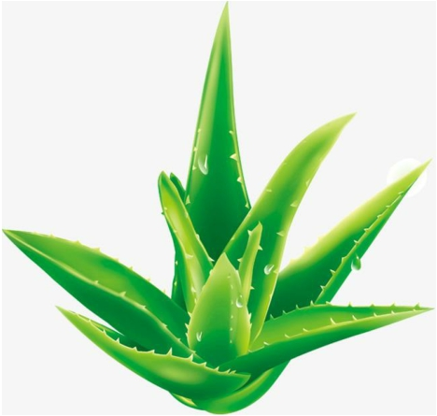

incertaine mais cultivée de longue date en région méditerranéenne, Afrique du Nord, aux îles Canaries et au Cap-Vert. Utilisé depuis l'Antiquité, l’Aloe vera a été adopté dans les médecines traditionnelles de nombreuses régions chaudes du monde, d'Europe, du Moyen-Orient et d'Afrique du Nord d'abord, puis d'Inde, de Chine et d'Asie essentiellement après le Xe siècle et d'Amérique après le XVIIe siècle. Actuellement, le gel d'aloès rentre principalement dans la composition de cosmétiques ou de boissons.

Figure I-3:Représentation de l’aloe-vera.

L’Aloe vera est une plante succulente, aux feuilles persistantes, aux racines peu profondes, poussant en touffes et même en colonies, en raison de son aptitude à produire des drageons. La tige à base ligneuse, est courte (au plus 50 cm de haut) et

porte à l'extrémité des feuilles alternes, enchâssées les unes dans les autres, distiques (particulièrement pour les jeunes plants) puis en vieillissant en rosette

La feuille succulente et sessile est érigée, vert pâle à glauque (parfois tachetée de blanc), de forme linéaire-lancéolée, se rétrécissant régulièrement de la base à l'apex, relativement longue (jusqu'à 10 × 80 cm, mais plus courte en Asie, 4-5(-7) x 15-35(-50) cm (on remarquera la grande largeur, de 5 à 10 cm, des feuilles à leur base). La marge est dentée-épineuse, avec

22

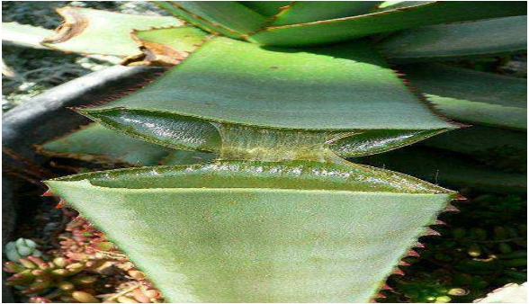

des épines souples pâles, écartées de 1 1,5 cm [5].

La description de l‟intérieur de la feuille peut porter à confusion car on trouve de nombreux termes pour le désigner : pulpe interne, parenchyme ou tissu mucilagineux, gel ou gelée mucilagineuse, gel interne. En réalité, le terme « pulpe » ou « parenchyme » désigne la partie intacte charnue de la feuille d‟Aloe vera, contenant entre autre la paroi des cellules et les organites, alors que le terme « gel » ou « mucilage » se réfère au seul liquide visqueux contenu dans les cellules [20,25]

Figure 2 : Coupe transversale d'une feuille d'Aloe vera [25]

23

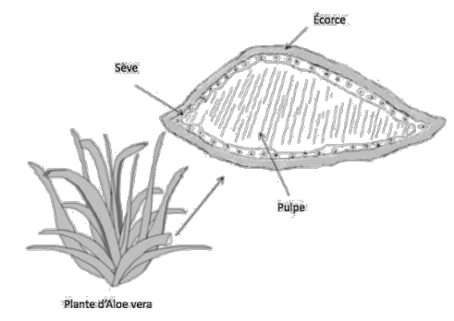

1.4.1. La feuille

La feuille est la partie de l’Aloe vera la plus utilisée, une écorce en recouvre la totalité, sous cette écorce, une mince couche vasculaire se présente sous forme de gel jaune. Puis, à l’intérieur se trouve une pulpe blanche. Il est donc possible de différencier trois parties distinctes. (voir fig. 2)[6]

- L’écorce

- La sève (ou latex)

- La pulpe

Figure2:coup transversal d’une feuille d’Alo ver

1.4.2. L’écorce

L’écorce est la partie extérieure de la feuille, elle représente 20% à 30% de son poids. Cette partie, d’un vert caractéristique de la plante, est composée de dix-huit couches de cellules avec des chloroplastes où sont synthétisés des lipides, des carbohydrates ainsi que des protéines. [10]

1.4.3 Le latex

Juste au-dessous de l’écorce se trouve la sève de l’Aloe Vera aussi nommée le latex. Ce mucilage jaune et amer est riche en composés phénoliques (dont les anthraquinones). Il s’agit du système vasculaire de la plante, il permet, entre autres, le transport jusqu’à la pulpe de l’eau, des minéraux et des molécules synthétisées dans les racines. Lorsqu’il est déshydraté, ce latex est utilisé comme

24

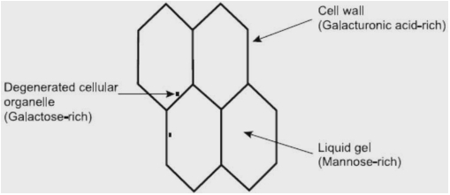

agent laxatif régulé par la FDA. Il peut aussi servir comme agent d’amertume dans certaines boissons et est considéré comme un antibactériens en particulier contre les bactéries Gram +. [8,11]
1.4.4 La pulpe

La partie blanche et mucilageuse à l’intérieur de la feuille est composée de cellules parenchymateuses à paroi fine contenant le gel d’Aloe vera. Il représente 65% à 80% du poids de la plante. Ce gel, incolore, sert de réserve énergétique, suivant les études, il y aurait entre 98% et 99,5% d’eau ainsi que les carbohydrates synthétisés et stockés par la plante. [2,8,12]Le pH du gel d’Aloe vera est entre 4,4 et 4,7. Cette acidité peut être due à l’accumulation par la plante d’organites acides comme l’acide malique. [8]

C’est cette partie de l’Aloe vera qui est la plus utilisée dans les cosmétiques et c’est donc sur ce gel que la suite de la monographie va se concentrer.

Les trois composants structuraux de la pulpe sont :

• La paroi des cellules

• Les organites dégénérés

• Le liquide visqueux contenu dans les cellules : gel ou mucilage

Ils se différencient par leur morphologie et par les sucres qui les composent (figure I.5).

FIGURE .I.5.Representation schématique de la structure de la pulpe de feuille d’aloe vera et de ses composants

1.4.5. Saccharides

Le gel d’Aloe vera est composé à plus de 70% de saccharides et polysaccharides [12] et en particulier en chaînes linéaires de glucose et de mannose nommées polymannanes à cause de la

25

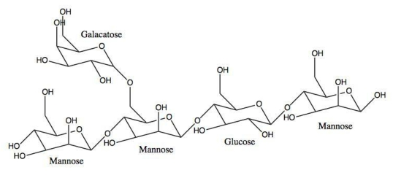

grande présence de mannose. Elles peuvent aller de quelques unités à des milliers et ont une grande hétérogénéité. Elles peuvent aussi être partiellement ramifiées ou acétylées. Ces polysaccharides forment le système colloïdal responsable de la viscosité et de l’opacité du gel.

Les deux composants majoritaires, l’acémannane (ratios différents de glucose et de mannose) et le mannose-6-phosphate sont réputés pour être anti-inflammatoires, cicatrisants et stimulants pour le système immunitaire. D’autres saccharides sont aussi présents mais en plus faibles quantités. D’après une étude de 1999 [12], il y aurait 53% de mannose, 27% de glucose, 3,5% de galactose et de très faibles quantité d’arabinose et de xylose. La présence d’acide uronique (13%) démontre de réactions d’oxydation dans la plante tout comme lors de différentes expérimentations.

Figure 5 : structure chimique de l’ acémannane

La composition exacte a été décrite dans de nombreuses publications mais les résultats restent très hétérogènes.[19] En effet, les saccharides représentent la réserve en nutriments de la plante, ils dépendent donc énormément de la saison ainsi que de la situation géographique. [8]

1.4.6. Autres substances

La pulpe d‟Aloe vera est composée d’environ 98,5 % d‟eau alors que le gel seul comporte 99,5 %

d’eau

De nombreuses autres substances seraient présentes dans le gel d’Aloe vera. Dans l’extrait sec, il y aurait notamment 7,3% de protéines, des vitamines (B1, B2, B6, C, E, D, A…), 15,4% de minéraux (Na à 3360mg/100g, Ca à 3319mg/100g, Mg à 1536mg/100g et K à 4060mg/100g [14]), jusqu’à

26

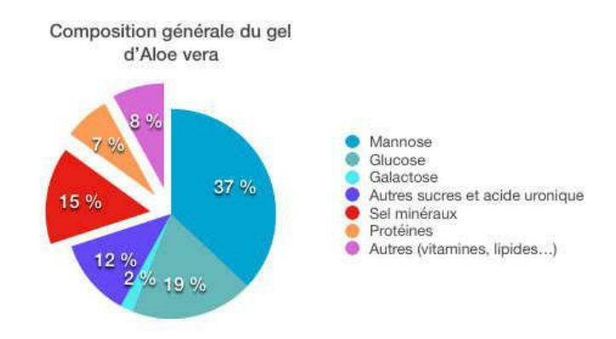

sept enzymes (amylase, carboxypeptidase, catalase...) ainsi que des substances à bas poids moléculaires dont 7% de lipides (cholestérol, acide salicylique, acide urique,
stéroïdes…).[8, 15, 19]

Figure 6: Composition générale du gel d'Aloe vera

1.4.7. MONO- ET POLYSACCHARIDES

Le gel contient de nombreux polysaccharides, dont la plus forte concentration se trouve juste sous la surface de la feuille d’Aloe vera. Une théorie faite par de nombreux scientifiques stipule que les polysaccharides servent de mécanisme protecteur à la plante, c’est-à-dire que dès qu’elle est traumatisée (par exemple quand on coupe une feuille) éelle émet directement un exsudat, sous forme de couche gélatineuse épaisse. Cet exsudat va arrêter le flux de gel de la feuille mais aussi la cicatriser et la protéger d’une exposition à l’air, pour former une barrière protectrice contre les bactéries, moisissures, insectes. Cette théorie a été confirmée par une équipe de chercheurs allemands qui a également démontré qu’il y avait une corrélation directe entre la récolte de la feuille et la composition des polysaccharides.
Cette différence de composition avait d’abord été attribuée aux différents emplacements géographiques et changements climatiques auxquels étaient soumis les plants d‟Aloe vera. Il s’est avéré que les feuilles cueillies sur la plante et stockées, même pour un

27

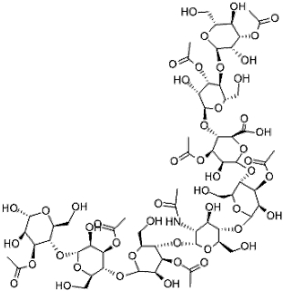

court laps de temps, non seulement se referment très rapidement, mais émettent également des polysaccharides dans le gel en plus grande quantité que celles que l’on trouve généralement dans une feuille fraichement cueillie.

Les monosaccharides trouvés dans le gel sont le glucose, qui représente près de 95%

des monosaccharides totaux [13]et le mannose.

On trouve aussi des polysaccharides, qui confèrent au gel de nombreuses propriétés tels qu‟un effet cicatrisant, hypoglycémiant, immunomodulateur, antifongique et anti- inflammatoire. Ces polysaccharides sont la cellulose, l’aldopentose, le L-rhamnose, mais aussi un polysaccharide particulier, l’acemannan.

L’acemannan, mannose acétylé de chaîne moléculaire longue (figure 14), est très

intéressant du fait de ses nombreuses propriétés :

• Activité antitumorale

•
Stimulation du système immunitaire avec Stimulation de la

production de macrophages et augmentation de la capacité des lymphocytes T

•
Effet antiviral

FIGURE I.7 : Structure chimique de l’acemannan

28

D’autres polysaccharides ont été isolés dans le gel :

• Un polysaccharide de haut poids moléculaire, l’aloéride, qui possède une

activité immunostimulante importante. Il contient des composants glycosylés tels que le glucose (37,2%), le galactose (23,9 %), le mannose (19,5 %) et l‟arabinose (10,3 %). Il a été isolé récemment dans les boissons commerciales à base d‟Aloe vera [24]

• Trois glucanes maloyl, veracylglucane A, B et C. Le veracylglucane B a montré

in vitro des puissants effets anti-inflammatoires et antiprolifératifs, alors que le C a eu une action antagoniste et compétitive en favorisant la prolifération cellulaire. Le veracylglucane A a été isolé en plus petites quantités et est apparu instable C'est la première fois que deux composés entièrement chimiquement caractérisés ne semblent pas être responsables des effets thérapeutiques connues du gel d'Aloe vera

I.4.7.1.ACIDES AMINES :

Le gel en contient 18, dont le plus abondant retrouvé est l’arginine [14]puis l’acide glutamique [17] Les acides aminés essentiels ne peuvent pas être synthétisés par l’organisme et doivent donc être impérativement apportés par l’alimentation. Le gel d‟Aloe vera contient 7 des 8 acides aminés dits essentiels. Il s’agit de l’isoleucine, la leucine, la lysine, la méthionine, la phénylalanine, la thréonine et la valine (seul le tryptophane n’est pas retrouvé dans la composition du gel). Cette richesse en acides aminés confère à l‟Aloe vera un excellent intérêt diététique.

I.4.7.2. MINERAUX ET OLIGO-ELEMENTS

Selon les études, les proportions des minéraux et oligo-éléments différent selon l’âge et la partie de la feuille utilisée. On notera seulement que le gel d’Aloe vera contient du calcium, du chlore, du cuivre, du chrome, du fer, du lithium, du magnésium, du manganèse, du phosphore, du potassium, du sodium, et du zinc ; les plus abondants étant le calcium, le potassium, le magnésium et le sodium.

29

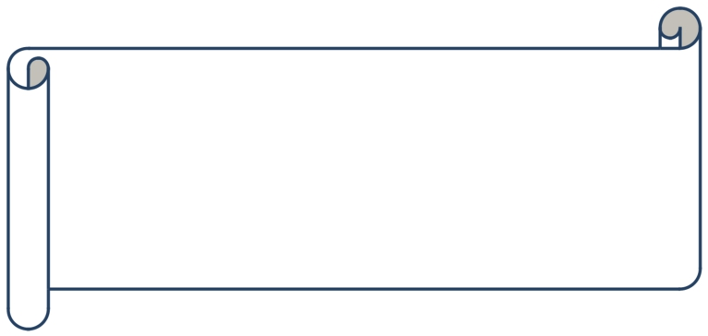

Chapitre II

Matériels et méthodes

CHAPITRE II

Matériel et méthodes

II.1. Introduction:

L’étude expérimentale s’est déroulée au sein de laboratoire de Génie de Procédés de l’université Akli Mohand El Hadj Bouira, elle a pour but de déterminer le choix des réactifs et les concentrations optimales nécessaires à une réduction maximale de la turbidité de l’eau e après une simple décantation.

Afin de satisfaire cet objectif, on a opté pour la méthode du Jar Test. Il s’agit de procéder à une comparaison de l’efficacité entre les floculants industriels (le Sulfate d’Alum Al2(SO4) et le Chlorure ferrique (FeCl3) et un floculant d’origine naturelle ou bio-floculant, la poudre de l’Aloe Vera.

Afin de nous permettre le suivi du processus de clarification de l’eau, le contrôle du

degré de clarification de l’eau se fait à l’aide d’un turbidimètre,

II.2. Dispositif expérimental et préparation des échantillons: II.2.1. Jar-test:
Le Jar-Test est la méthode la plus ancienne, la moins onéreuse, la plus simple et de ce fait, la plus utilisée .Depuis plus de cinquante ans, le Jar-Test est la technique standard utilisée pour optimiser l’addiction du coagulants et du floculants dans le domaine du traitement des eaux.

Elle consiste à remplir six béchers de l’eau à traiter et à ajouter à chacun d’entre eux une dose croissante de coagulant et de floculant, pour atteindre les doses optimums nécessaires à l’obtention d’une eau la plus claire possible.
Le Jar-Test que nous avons utilisé est de marque WISESTIR, comporte six agitateurs dans la vitesse de rotation peut varier entre 0 et 300 tr/min. Les pales sont de type à hélices et le volume des béchers est de 1 litre.

30

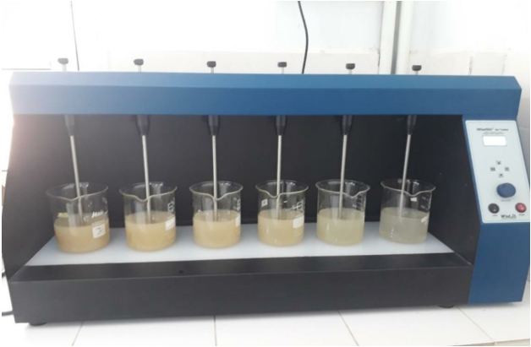

Figure II.2: Jar test utilisé pour les essais de coagulation-floculation.

II.2.2. Le turbidimètre :

Le turbidimètre est un appareil pour mesurer la turbidité de l’eau. Le turbidimètre que nous avons utilisé est de marque AQUA LYTIC. AL450 T-IR



Figure II-2: Le turbidimètre utilisé pour les essais de coagulation-

floculation.

31

II.2.3. pH mètre :

Le pH mètre est un appareil permettant de mesurer le pH d’une solution, il se compose d'un boîtier électronique et d'une sonde. Nous avons utilisés un pH mètre de marque Hanna®22 11

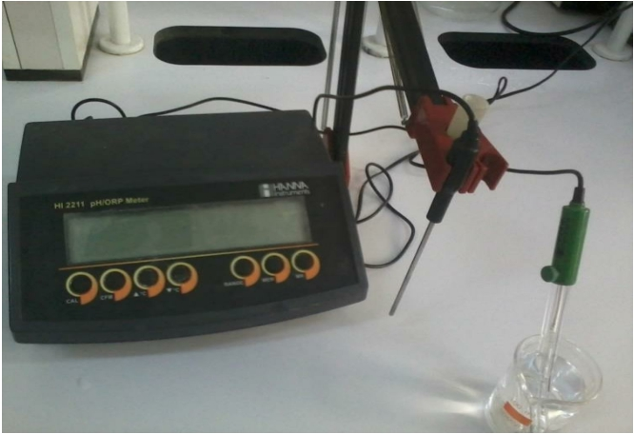

Figure II-3: pH mètre utilisé pour les essais de coagulation-floculation.

II.3.Réactifs utilisés et matériaux utilisés :

Pour l’eau de préparation des solutions de bentonite, nous avons utilisé l’eau de robinet

Nous avons utilisé trois types de coagulants:

• Le sulfate d’aluminium (Al2(SO4)3), de masse molaire égale à: 630.38 g/mole.

• Le chlorure ferrique (FeCl3), de masse molaire égale à: 270.33 g/mole.

• Ainsi que un biomatériaux: La poudre d’Aloe Vera .

II .3.1. Préparation de la poudre d’Aloe Vera

32

L'aloe vera est recueilli au niveau de la région de Bouira. sont des feuilles d'environ à 20 cm. D'abord, nous les avons séchées à 60°c dans l'étuve pendant 24 heures. Après , on a permis de les réduire en poudre à l'aide de broyeur domestique (hachoir électrique ).Ensuite ,on a tamisé la poudre avec un tamis afin d'avoir des particules de la même taille
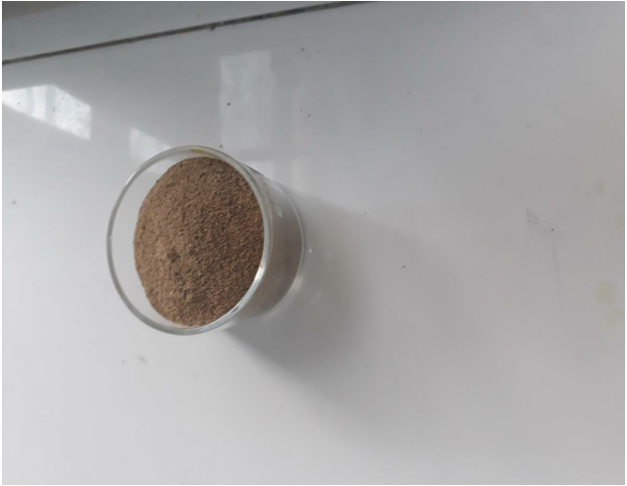

Figure II.2 :La poudre de aloe vera

II.4. Protocole expérimental :

Pour atteindre l’objectif que nous nous sommes assignés, nous nous sommes intéressés d’abord à simuler les eaux turbides en injectant des quantités croissantes de bentonite dans
les volumes d’eau de 0.5 litres , Apres un agitation rapide rapide ( 250 tr/min) pendant 5

minutes, les solutions turbides deviennent homogènes et on mesure les turbidités

respectives. De cette manière, on établit un tableau des correspondances entre les quantités de bentonites à introduire et les turbidités désirées. Exemple si on désire avoir une turbidité initiale de la solution de 400 NTU, il suffit juste d’introduire dans la solution la quantité iodine

33

de la bentonite

L’application du procédé coagulation-floculation est réalisée sur cette eau turbide à l’aide d’un Jar-Test, avec 6 béchers d’un litre.

On remplit les six béchers avec 500 ml d’échantillon à traiter, puis on plonge les hélices du floculateur dans les béchers, Des doses croissantes de coagulant sont introduites dans les échantillons sous agitation rapide de 200 tours/min pendant 10 minutes.

Concernant les vitesses d'agitation, la seule certitude est que la coagulation nécessite une vitesse d'agitation plutôt rapide (afin de bien mélanger l'eau et que les colloïdes se rencontrent et se neutralisent) et que la floculation- quant à elle - nécessite une vitesse relativement lente (afin de favoriser la rencontre et l'agrégation des colloïdes mais sans détruire les flocs déjà formés).

Lors de l’étape d’agitation lente, les pales tournent à 50 tour/min. Cette phase a une durée de

15 minutes. Les pales d’agitations sont ensuite retirées délicatement de l’eau et on laisse décanter les solutions pendant 40 minutes ce qui amène un temps de traitement global d’une heure

A la fin de traitement, on mesure les pH et les températures des solutions traitées

34

CHAPITRE II

Chapitre III

Résultats et discussions

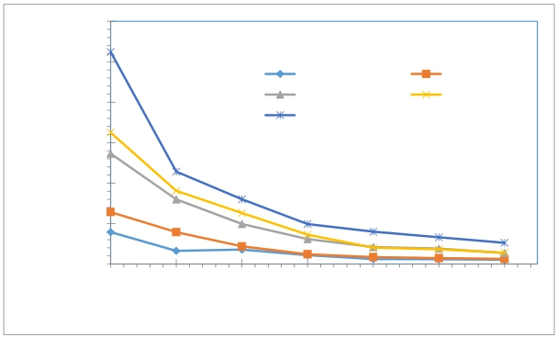
la turbidité NTU

III.1 Décantation naturelle de la bentonite

Une série d'expériences a été réalisée avec de l'eau du robinet afin d'évaluer l'impact des concentrations modérées de bentonite sur les performances de coagulation et de floculation.

Dans un premier temps, l’effet de la concentration de la bentonite sur la turbidité de l’eau est étudié sans l’ajout de coagulants.

La figure III.1 regroupe les résultats obtenus en suivant la variation de la turbidité résiduelle de la suspension de la bentonite en fonction du temps de décantation.

Ces résultats sont obtenus pour des quantités de bentonite variées entre 0,125g/L et 1g/L où la turbidité résiduelle de la suspension de la bentonite est mesurée chaque 10 min pendant une heure.

1200

1000

800

cb=0,125g/L Cb=0,5g/L Cb= 1 g/L

Cb=0,25 g/L Cb=0,75 g/L

600 400 200
0

0 10 20 30 40 50 60

Temps en min

FigureIII.1: Décantation naturelle de la bentonite à différentes quantités

dans un volume d’eau de robinet de 50 mL.

En analysant les courbes, nous remarquons une diminution rapide de la turbidité résiduelle jusqu’à l’obtention d’un palier constant, et ce pour toutes les concentrations utilisées de la bentonite.

La durée de la diminution rapide est de 10 minutes pour la faible charge (0,125g/l), de 20 min pour les charges allant de 0,25 à 0,75/l, et de 50 minutes pour la plus grande charge (1g/l)Notons que la turbidité résiduelle de chaque palier augmente avec la concentration de la

35

Rendement d'abattement en turbidité

bentonite. Parallèlement, les valeurs de la turbidité initiales enregistrées augmentent avec la quantité de la charge ajoutée.

L’évolution du rendement correspondant à chaque expérience est donnée par la figureIII.3 ci- dessous.

100 90 80 70 60 50

40

30
cb=0,125g/L Cb=0,5g/L Cb= 1 g/L
Cb=0,25 g/L Cb=0,75 g/L

20

10

0

0
10
20
30 40
Temps (min)
50
60

Figure III.2: Rendement d’abattement en turbidité en fonction de temps

En examinant les courbes, nous constatons qu’après 40 min les valeurs des rendements des différentes expériences sont proches et varient peu avec le temps. Sachant que dans tous les cas le rendement ne dépasse pas 90%.

La décantation de la bentonite en suspension est favorisée par l’effet de la compression de la double couche des particules causées par l’existence des sels minéraux dissous dans l’eau [14]Cependant, la décantation sans addition d’un coagulant n’accomplie pas l’objectif du traitement où la turbidité résiduelle doit être strictement inférieure à 10 NTU. Dans le cadre de cette étude nous envisageons de mettre en évidence de l’effet du coagulant naturel afin d’atteindre des valeurs de turbidité assez faible.

36

III.2 Décantation de la bentonite avec le biocoagulant

Une série d’expériences réalisées pour différentes concentrations de bentonite en présence du coagulant (Aloe verra). L’évolution de la turbidité résiduelle en fonction du temps pour les différentes concentrations de bentonite est donnée par la figure (III.3).

Les résultats relatifs à la variation de la turbidité en fonction de la dose d’aloe vera pour les différentes charges initiales de la bentonite (0,1 ; 0,5 ; 1 ; 0,25 ; 0,75 et1,25 g/L), pendant une durée de décantation de 60 minutes.

Nous remarquons que pour la dose de 1g/L du Aloe vera, la turbidité diminue fortement et ce pour toutes les charges initiales de la bentonite que nous avons choisies.

Le vitesse de décantation après l'ajout de de 1g/L de l’Aloe vera est très rapide et a entraîné une turbidité résiduelle inférieure à 10 FTU en 10 min de décantation et inférieure à 5 FTU en
30 min, pour chaque condition. La décantation très rapide était cohérente avec l'observation de gros flocs lors de l'étape d'agitation lente. Par rapport à la «décantation naturelle» (Figure III.1), la présence de l’Aloe vera a amélioré la sédimentation de la bentonite.

La dose optimale du biofloculant est de 1 g/L pour les charges de bentonite de : 0,1 ; 0,5 ; 0,25 ; 0,75 ; 1 et 1,25 avec des taux d’abattement de 95.05 %, 97.30%, 98.37%, 98.22 %,98.38 %
,98.70% respectivement (Figure III.4).

37

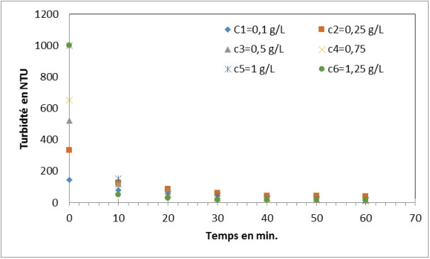
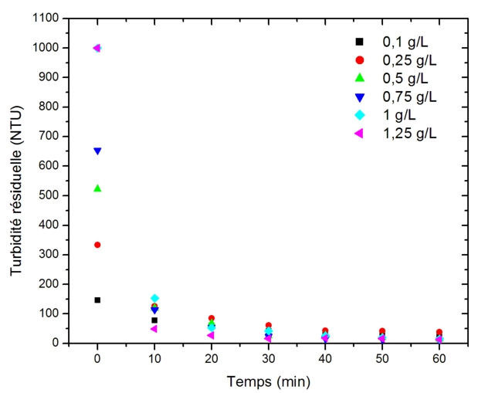

Figure III.3 : Evolution des turbidités résiduelles en fonction de la charge en bentonite

Conditions opératoires: pH 7,6; Ccoag=01 g/L), T =16 °C.

38

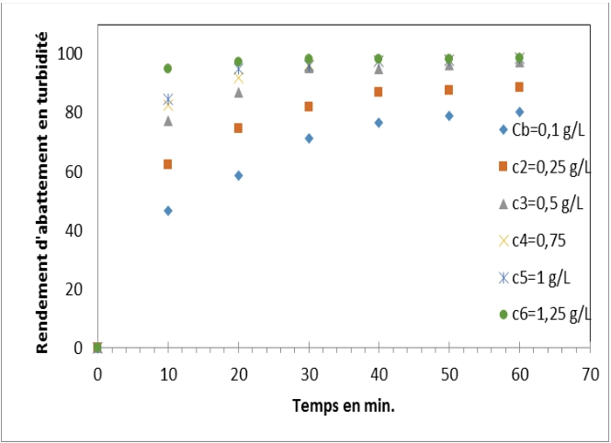

Figure III.4 : Evolution des rendements d'abattement en turbidité en fonction de la charge en

turbidité : pH 7,6; Ccoag=01 g/L), T =16 C

D’autre part, les résultats révèlent que la plus grande charge en bentonite le rendement maximal est atteint au bout de 10 min.

III.3. Influence pH

Une série d’expérience est réalisée en variant le pH de l’eau traitée par la bentonite et avec coagulant (Aloe verra). Les résultats obtenus sont rapportés sur la figure (III.5) où nous avons reproduits la turbidité résiduelle en fonction du temps.

Les résultats de l’effet du pH sur la coagulation-floculation des suspensions de bentonite montrent que pour le pH acides (pH 4 à 6) et basique (pH 8 à 9) une forte diminution de l’efficacité du aloe vera (diminuation de turbidité). Ceci, peut être justifié par le fait que ces deux gammes de pH, la bentonite et aloe vera auront la même charge en solution.

39

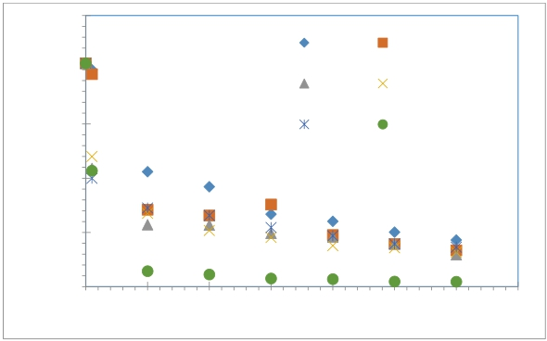
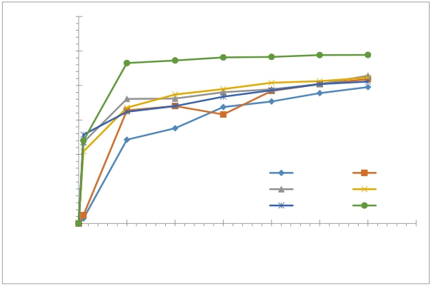
Turbbisité résiduelle en NTU
Rendement d'abattement en turbidité en %

Le pH optimal pour une bonne coagulation-floculation d’une suspension de bentonite est déduit après comparaison de la turbidité résiduelle au bout de 40 à 60 minutes de décantation Ainsi, on remarque à première vue que le pH optimal est 9. En effet, àce pH, le rendement d’abattement en turbidité atteint une valeur optimale au bout de 10 minutes (figure III.6).

250

200

150
pH nat pH6 pH8
pH4 pH7 ph9

100

50

0

0 10 20 30 40 50 60 70

Temps en min,

Figure III.5: Evolution des turbidités résiduelles en fonction du pH initial de la solution :

Cbentonite =200 mg/L, Ccoagulant=0,5 g/L

120

100 80 60 40

20
pH nat
pH6
pH4
pH7

pH8 pH 9

0

0 10 20 30 40 50 60 70

Temps en Min.

Figure III.6 : Evolution des rendements d'abattement en turbidité en fonction du pH initial

de la solution : Cbentonite =200 mg/L, Ccoagulant=0,5 g/L. 40

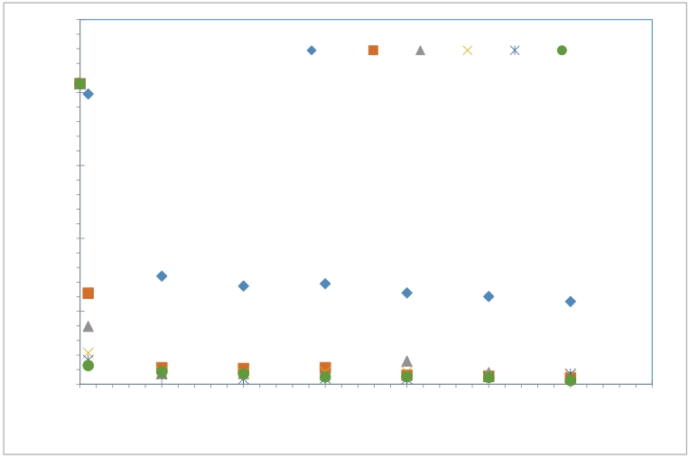
Turbbisité résiduelle en NTU

III.4. Influence du pH avec coagulant (FeCl2,6H2O)

Des expériences ont été réalisées à différents PH en ajoutant à la bentonite et un coagulant chimique le chlorure de fer (FeCl2,6H2O). Les résultats obtenus sont rapportés par la figure (III.7) et la figure (III.8) où nous avons reproduits la turbidité résiduelle en fonction du temps.

250

pHNat pH4 pH5 pH6 pH8 pH9

200

150

100

50

0

0 10 20 30 40 50 60 70

Temps en min,

Figure III.7: Evolution des turbidités résiduelles en fonction du pH initial de la solution

Bentonite: 10mg/l (masse=0,1g) coagulant (FeCl2,6H2O): 0,5g/l(masse=0,5g)

Les résultats de l’effet du pH sur la coagulation-floculation des suspensions de bentonite sont portés sur le graphe de la figure III.7. On remarque que pH acides (pH 4 à 6) et basique (pH 8 à 9) une forte diminution de l’efficacité du Al2(SO4) (diminuation de turbidité), à cet effet, on peut justifier par le fait que ces deux gammes de pH, la bentonite et aloe vera auront la même charge en solution.

Le pH optimal pour une bonne coagulation-floculation d’une suspension de bentonite est déduit après comparaison de la turbidité résiduelle au bout de 50 à 60 minutes.

41

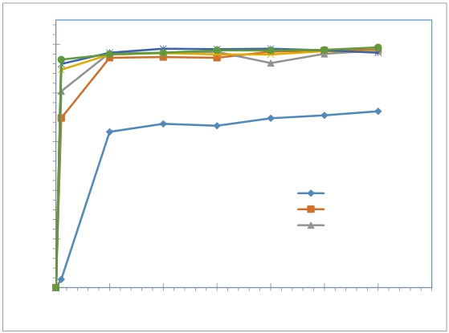
Rendement d'abattement en turbidité en %

100

80

60

40

pHNat pH4 pH5

20

0

0 10 20 30 40 50 60 70

Temps en Min.

Figure III.8 : Evolution des rendements d'abattement en turbidité en fonction du pH initial de la solution Bentonite:10mg/l(masse=0,1g) coagulant(FeCl2,6H2O):0,5g/l(masse=0,5g).

42

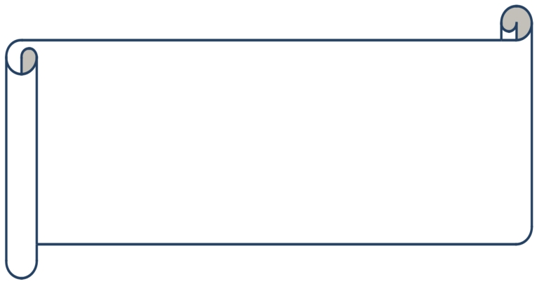

Conclusion Générale

Conclusion générale

Le problème de traitement des eaux, surtout dans sa phase de

coagulation/floculation pose pas mal de problèmes relatifs au choix limités des coagulants floculant et en particulier au choix d'un coagulant idéal. Un produit pour l'amélioration peut avoir une influence positive ou négative sur d'autres paramètres et générer des conséquences sur la santé ou la pollution de l'environnement.

En plus des conséquences sur la santé, des recherches ont identifiées les problèmes d'ordre pratique. L'alun est une substance acide et son utilisation acidifie sensiblement l'eau ; ce qui nécessite souvent un réajustement du PH de l'eau traitée. D'autre part, son efficacité comme floculant est considérablement réduite et il laisse en solution une quantité d'aluminium résiduelle à la limite des normes de l'eau potable.

Afin de produire une eau de meilleure qualité et plus stable, et dans le cadre d'éviter ou de prévenir les effets négatifs liés à l'utilisation des sels métalliques et des polymères synthétiques dans le traitement des eaux, il est nécessaire de penser au remplacement de ces coagulants conventionnels, L'utilisation des coagulants naturels pourrait améliorer la qualité des eaux sans toutefois compromettre la santé humaine, ni nuire à l'environnement la valorisation et l'exploitation des déchets de l'industries de la pêche seraient aussi une mesure de protection de l'environnement aquatique.

D'une façon plus spécifique, notre travail a consisté, d'abord à déterminer à l'aide des essais jar test, les dosages optimums des coagulants testés face à la variation de la turbidité de l'eau à traiter sur la base de ces premiers essais, il apparait que le coagulant présentant un rabattement maximum de turbidité est le FeCl3.

En second lieu, les tests ont portés sur l'introduction de matériaux naturels testes comme biofloculants, en complément du coagulant choisi ; les résultats ont montrés que la poudre de l'aloe véra présentait le meilleur taux de rabattement de la turbidité

Il convient de noter que l'introduction de nos biomatériaux a démunie sensiblement l'acidité du milieu, ce qui est en soi un point très intéressant, il est connu que l'utilisation de l'aluminium par exemple, nécessite un ajustement du PH de l'eau traitée en raison de la forte acidité du milieu : une analyse plus poussée sur l'influence du PH dans le processus de coagulation floculation serait recommandée
.

43

Références bibliographiques

[1] : .MASSCHELEIN W.J. Processus unitaires de traitement de l’eau potable. Edition
Cebedoc Editeur. Technique et Doc, Lavoisier, (1997).
[2]:.Sodim, Rapport commandité par la SODIM (Société de développement de l’industrie
maricole inc): Évaluation d’un procédé de coagulation-floculation au chitosane pour l’enlèvement du phosphore dans les effluents piscicoles. Février (2008)

[3]: BEAUDRY J-P. Traitement des eaux. Edition le Griffon d’argile inc. Collège Saint-
Laurent, pp : 42-73, 198.
[4]. :METAHRI Mohammed Saïd, (2012): Elimination simultanée de la pollution Azotée et
Phosphatée des eaux usées traitées, par des procédés mixtes. Cas de la STEP est de la ville de Tizi-Ouzou. Mémoire de Doctorat, option: Génie des procédés. Université Mouloud Mammeri de Tizi-Ouzou
[5]: https://fr.wikipedia.org/wiki/Aloe_vera.
[6] Gupta. D.B. 1992. The importance of water resources for urban socioeconomic
development. In International Conference on Water and the Environment: Development
Issues for the 21st Century
[7] . PNUE. 1991. Pollution des eaux douces. Bibliothèque de l'environnement
PNUE/GEMS. N° 6. Nairobi.
[8]: Bhatia R. et M. Falkenmark. 1992. Water resource policies and the urban poor:
innovative approaches and policy imperatives. Document d'information, ICWE, Dublin,
Irlande.
[9]: .Bouhy P. et Thierry Denies M. 2007. L’eau du robinet, un partenaire sante
incontournable, Union Professionnelle des Diététiciens de Langue Française.
[10]. :Postel. S.1992. Last oasis: facing water scarcity. Norton, New York.
[11] : .T.F. Homer-Dixon, J.H. Boutwell et G.W. Rathjens. 1993. Environmental change and
violent conflict. Sci. Am. (février).
[12]: ONU ,1992,Ragers,1992.
[13]:YARON A.1993, Characterization of Aloe vera gel before and after autodegradation,
and stabilization of the natural fresh gel, Volume7, Issue7, Special Issue: Proceedings of the International Congress of Phytotherapy Spring 1993, Pages S11-S13
[14]: G. R. Waller, S. Mangiafico† and C. R. Ritchey‡A Chemical investigation of aloe
barbadensis miller, Proc. Okla. Acad. Sci. 58: 69-76 (1978)
[15]: F Femenia, F Crespeau, Jj Fontaine, C Boucheix, Al Parodi. Early haematological and
pathological abnormalities of pathogen-free cats experimentally infected with feline immunodeficiency virus (FIV). Veterinary Research, BioMed Central, 1994, 25 (6), pp.544-554. paez et al 2000.

44

[16]: ESHUN, K.; HE, Q. Aloe Vera: A Valuable Ingredient for the Food, Pharmaceutical and
Cosmetic Industries—A Review. Crit. Rev. Food Sci. Nutr. 2004, 44, 91–96

[17]: Boudreau, M. D.; Beland, F. a An evaluation of the biological and toxicological properties of
Aloe barbadensis (miller), Aloe vera. J. Environ. Sci. Health. C. Environ. Carcinog. Ecotoxicol. Rev. 2006, 24, 103–154

[18]: Guo, X.; Mei, N. Aloe Vera - A Review of Toxicity and Adverse Clinical Effects. J. Environ. Sci.
Health. C. Environ. Carcinog. Ecotoxicol. Rev. 2016, 501, 0.

[19]: Of, J.; Agricultureenvironment, F. Aloe vera : A plant for many uses Aloe vera : A plant for
many uses. 2016, 245–249.

[20] : Femenia, A.; Sánchez, E. S.; Simal, S.; Rosselló, C. Compositional features of polysaccharides from Aloe vera (Aloe barbadensis Miller) plant tissues. Carbohydr. Polym. 1999, 39, 109–117.

[21] : Inguez-Fern´, R. N. D.; Andez1, I. A.-V.; Azquez2, J. J. C.-P.; Erez1∗, J. S. W.-C.; J. S. Alvarado- Gonz´ alez1, G. C.; On-Dom´; Inguez1, V. G.-F. Y. G. F. G.; Errez-L´; Opez1La, E. I. E. N. Revista Mexicana de I ngeniería Q uímica. Rev. Mex. Ing. Química 2012, 11, 23–43.

[22] : Atherton, P. Aloe vera: magic or medicine? Nurs. Stand. 1998, 12, 49–52, 54.

[23] : Choi, S.; Chung, M. H. A review on the relationship between aloe vera components and their biologic effects. Semin. Integr. Med. 2003, 1, 53–62.

[24] : Ni, Y.; Turner, D.; Yates, K. M.; Tizard, I. Isolation and characterization of structural
components of Aloe vera L. leaf pulp. Int. Immunopharmacol. 2004, 4, 1745–1755.

[25] : Chun-hui, L.; Chang-hai, W.; Zhi-liang, X.; Yi, W. Isolation, chemical characterization and

antioxidant activities of two polysaccharides from the gel and the skin of Aloe barbadensis Miller irrigated with sea water. Process Biochem. 2007, 42, 961–970.

45

